2020-03-09-邱鈺婷-后里馬場-網站地圖

|  |  |  |
| --- | --- | --- |
| 區塊 | 內容 | 備註 |
| 首頁 | * NAV Bar * Banner | * NAV Bar以縮放方式，在右側邊展示 * Banner -馬術表演、騎馬體驗等照片 * [<參考網站1>](https://en.halbstark.de/) * [<參考網站2>](https://www.fleurpavilia.com.hk/neighbourhood) * <參考網站3> |
| 關於馬場 | * 創辦時間 * 存在使命 * 經營理念 | * 圈出將三大點，依序列出來 |
| 最新消息 | * 店家公告 * 周邊活動 | * 2020-03-08台中燈會-主場第二園區 * 3月初至3月中旬 后里櫻花公園 櫻花盛開 * 3月中三豐路黃花盛開路段 |
| 文化歷史 | * 場本部 * 場長宿舍 * 第一馬廄&   第二馬廄   * 第三馬廄&   第八馬廄   * 佐佐木教練紀念碑 * 鄒光榮紀念碑 | * 用大大的地圖，分別將這些文化遺產會製出來[(參考園區地圖)](https://ting0316.github.io/SHENJINEWVILLAGE/shenji.html#housemap) * 馬場小地圖園區介紹 |
| 活動體驗 | * 騎馬 * 馬術表演 * 射箭 |  |
| 園區資訊 | * 營業時間 * 票價 * 電話 * 地址 |  |
| 交通指南 | * 地圖 * 交通地圖 | * 地圖自己繪製 |
| ~~周邊活動~~ | * ~~東豐/后豐鐵馬道~~ * ~~花博/燈會的主要展區~~ * ~~后里糖廠~~ * ~~麗寶樂園~~ |  |
| 頁尾 | * 版權聲明 |  |

**首頁**

* NAV Bar
  + 側邊展示
  + [<參考範例1>](https://www.icon99.com.tw/)
* Banner
  + 馬術表演
  + 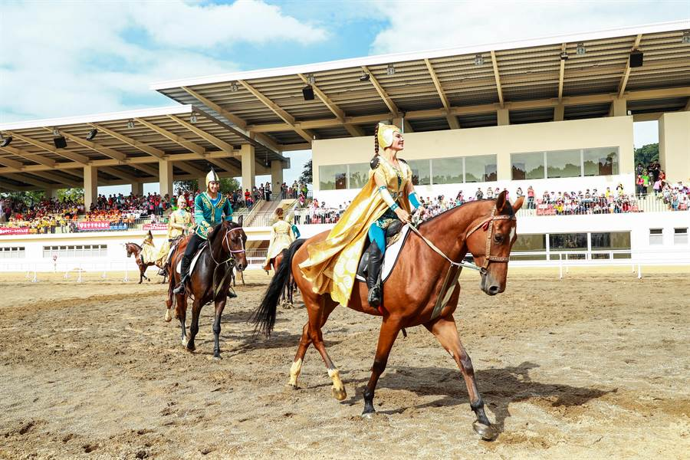
  + 騎馬遊玩
  + 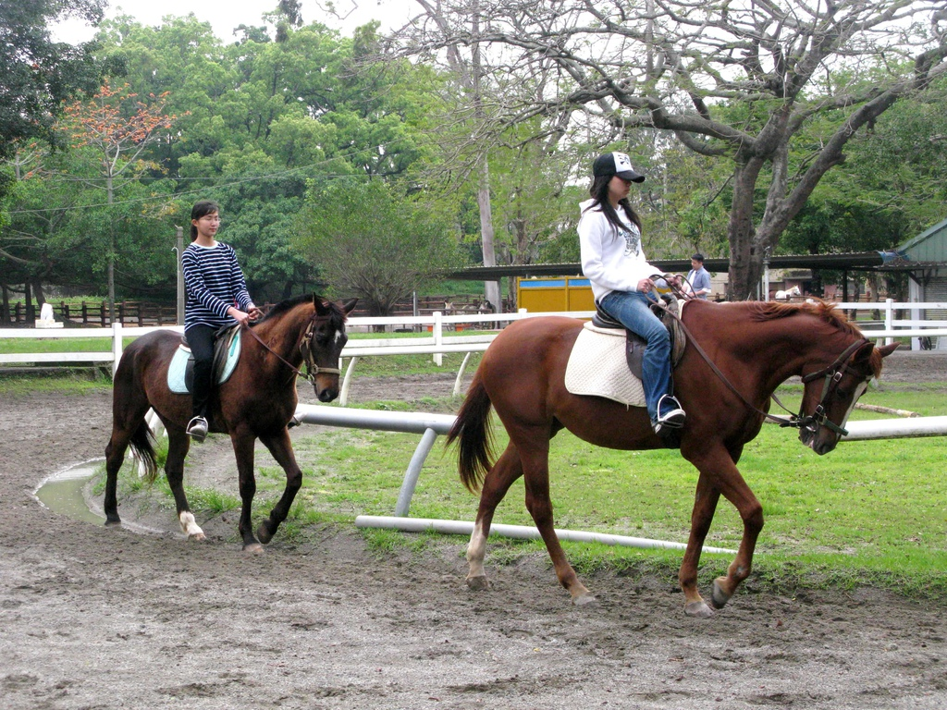
  + 及近期活動照

1關於馬場

* 創辦時間
  + 建於1912年(民國元年)，為日治時期臺灣總督府的產馬牧場
* 存在使命
  + 全台最大型馬場及文化遺產維護
* 經營理念
  + 優質馬房及環境、專業的馬術訓練

2最新消息

* 店家公告
  + 2020年2月1日：2020燈會在台中
* 周邊活動
  + 2020年2月28日：三月櫻花季在崴立櫻花公園

3文化歷史

* 場本部
  + 場本部於日治時期全名為「臺中州產馬牧場事務所」，二次戰後軍方時期稱為場本部，持續沿用至今。
  + 位於入口大道中軸上之主體建築，馬場管理中心場域設置圓形花圃迴車道、龍柏與樟樹群等珍貴植栽環繞，綠意盎然具視覺焦點與迎賓功能。[(參考內容)](https://www.tchac.taichung.gov.tw/building?uid=33&pid=50)
* 場長宿舍
  + 創建於 43 年，初期做為獸醫辦公室
  + 臧烈傳場長上任改為場長宿舍，建築外觀與原軍官宿舍及士官宿舍，具一致性風貌及時代與社會意義
  + [(簡介內容參考連結)](https://www.tchac.taichung.gov.tw/historybuilding?uid=34&pid=106)
* 第一馬廄&第二馬廄
  + 「第一馬廄」及「第二馬廄」創建於西元1938年，在2016年公告為市定古蹟，是日治時期馬廄建築的代表，也是后里場養事業發源地。
  + 馬廄建築採用偶柱式桁架，在三角形屋頂下作成對的柱架支撐，以利中央設置具通風與採光功能的太子樓，與夾層樓板構造形成極特殊的形式。
  + 「第一馬廄」及「第二馬廄」具有凸字形馬廄，平日馬匹餵食時進入馬廄個室，其餘時間多待在戶外溜馬區活動。[( 參考素材)](https://travel.taichung.gov.tw/zh-tw/Event/NewsDetail/3686/%E8%8A%B1%E5%8D%9A%E5%90%8E%E9%87%8C%E9%A6%AC%E5%A0%B4%E5%9C%92%E5%8D%80-%E7%99%BE%E5%B9%B4%E6%AD%B7%E5%8F%B2%E9%A6%AC%E5%BB%84%E5%BB%BA%E7%AF%89%E5%90%B8%E6%99%B4)
* 第三馬廄&第八馬廄
  + 后里馬場園區的「第三馬廄」、「第八馬廄」，是二戰後國防部種馬牧場內僅存歷史馬廄建築，「第三馬廄」保存舊有的木構屋架，以新鋼構融合舊木構的方式成為新馬廄的屋頂。
  + 「第八馬廄」以前是母馬產馬房，整建後轉變為「第八馬廄市集」，作為文創空間販賣特色商品。
* 佐佐木教練紀念碑
  + 為日治時期的首席訓練師佐佐木教練
  + 在訓練種馬時不幸摔落旱溝橋下殉職，故立碑紀念
* 鄒光榮紀念碑
  + 紀念民國 48 年殉職的士官鄒光榮

4活動體驗

* 騎馬
  + 除自由騎乘外，也有為初學者和小孩準備的牽乘活動，可以享受騎在馬背上的樂趣。[(參考圖1)](https://blog.xuite.net/xalekd/940109/40551851-%E3%80%90%E5%8F%B0%E4%B8%AD%E5%90%8E%E9%87%8C%E3%80%91%E5%90%8E%E9%87%8C%E9%A6%AC%E5%A0%B4%EF%BD%9E%E3%80%8C%E9%A8%8E%E9%A6%AC%E3%80%81%E7%9C%8B%E9%A6%AC%E3%80%8D%E4%B8%80%E6%89%8B%E5%8C%85%EF%BC%88%E7%8D%B2%E4%B8%AD%E6%99%82%E5%9A%B4%E9%81%B8%E5%A5%BD%E6%96%87%EF%BC%89)
* 馬術競技場
  + 為競賽場地長達110公尺、寬70公尺，加上完善的週邊設施，是全國規模最大的馬術場地。
  + 「亞洲青少年國際障礙超越錦標賽」，前兩屆賽事分別在2016、2017年由韓國和香港舉辦。今年在后里馬場的馬術競技場進行。
  + (4-2-2馬術競技場-參考圖)
* 射箭
  + 專業射箭場，適合親子遊玩
  + 培養專注力、及肢體協調性等多項休閒運動
  + [(參考圖1)](https://richrich5118.pixnet.net/blog/post/232629860)

5園區資訊

* 營業時間
  + 08:00~17:00
* 票價
  + 入場費
    - 全票NT$ 100元；一般民眾
    - 半票NT$ 80元；兒童
  + 馬車
    - 全票NT$ 60元；一般民眾
    - 半票NT$ 40元；兒童
  + 騎馬
    - 繞圈NT$ 60元
    - 親子牽乘NT$ 100元
  + 射箭
    - 10支箭：NT$ 60元
* 電話
  + 04 2515 2588
* 地址
  + 台中市后里區寺山路41號

6交通指南

* 地圖
  + (參考后里交通地圖 (自己重新繪製))
* ~~交通地圖~~
  + ~~【大眾運輸】~~
  + ~~1.高鐵~~

~~搭高鐵至烏日站下車，再轉搭台鐵等運輸交通工具。~~

* + ~~2.台鐵~~

~~豐原站或后里站下車，改搭豐原客運班車到后里馬場~~

* + ~~3.客運~~

~~從豐原搭往大甲的豐原客運班車，在后里馬場站下車。~~

* + ~~4.臺中市公車~~

~~155路、155副、214路、811路~~

* + ~~【自行開車】~~
  + ~~1.國道1號下后里交流道→往后里方向左轉公安路即達(鄉公所斜對面)。~~
  + ~~2.高速公路接國道4號下后里交流道→接三豐路往后里方向(台13線)→遇公安路左轉直走即可到達。~~